Det helt gamle Allersløf

Tidligere har jeg jo sporet Majorgårdens historie tilbage til den tid, hvor familien Prehn flyttede til Allerslev. Dvs. husets ældste datering er til blevet skønnet til ”før 1740”. Men der er nu dukket en ny kilde op, som måske kan løfte lidt af sløret for, hvad der skete før den tid. Jeg henviser her til Holger Munks bog fra 1955:
Rytterbonden, En landbrugs- og kulturhistorisk studie fra Vordingborg rytterdistrikt, 1718 - 1768

Herfra følgende Citater:
Side 281: Om den ”Syns- og Beskrivningsforretning”, der blev foretaget på Vordingborg Rytterdistrikt i foråret 1739 og for den nordlige dels vedkommende gentaget to år senere (i foråret 1741), skal følgende oplyses:
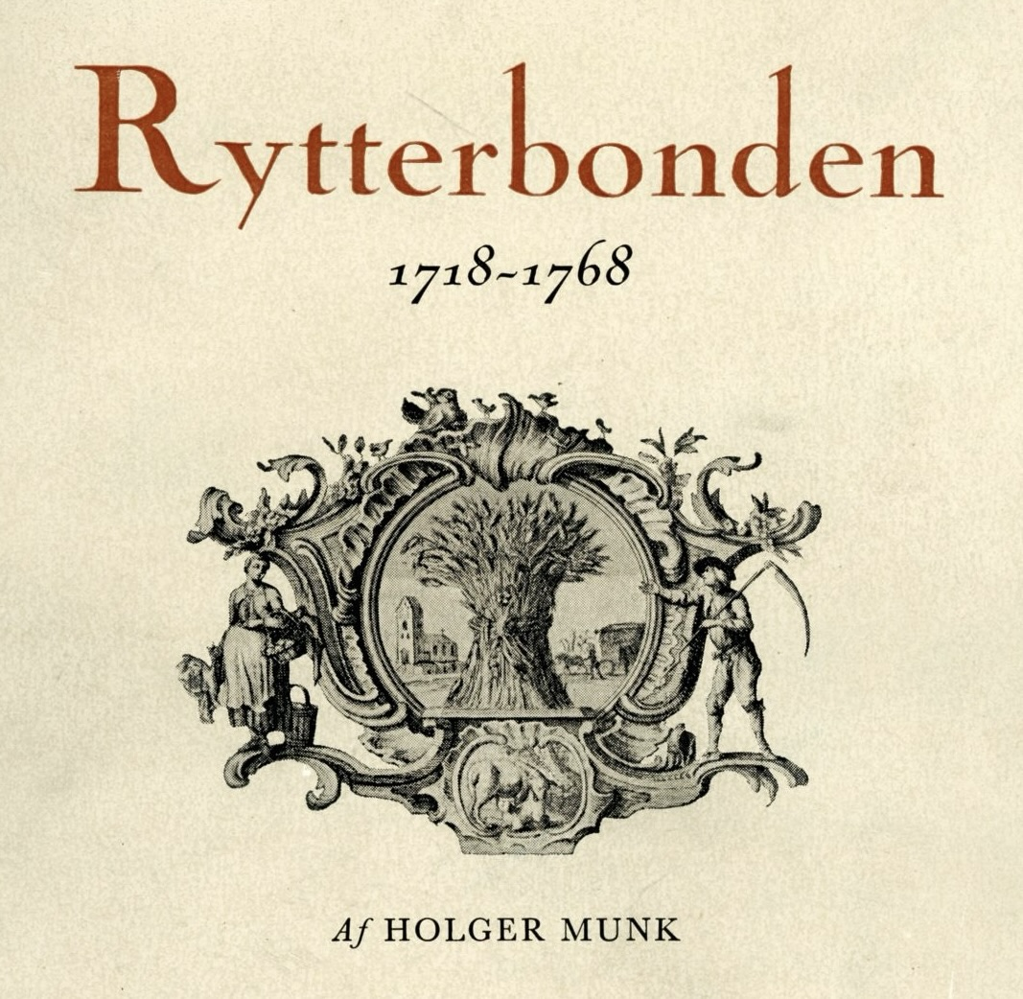
”Efter Hans Kgl. Majestæts allernaadigste Resolution Dato 1738 og de højtbydende Herrer deputerede for Finanserne og Højloflig Cammer-Collegi til høj ædle velbaarne Hr. Conferenzraad og Amtmand Schiøller ergangne Communikation af Dato 6. Jan. 1739, som indeholder, at Wordingborg Rytterdistrikt maa deles saaledes, at til Wordingborg samt Lekkende Gaarde og Godser maa antages en Forvalter, hvortil Hans Kgl. Majestæt allernaadigst har behaget at beskikke en person navnlig Bolle Frederik Plum, men resten af Distriktet:
Beldringe, Oremandsgaard og Joenshoved skal fremdeles blive under Regimentskriver Swanes Administration, og paa Godsets Tilstand under enhver af disse Betjente kunde erfares, haver højbemeldte høje Herrer fundet for godt, at det vil være fornøden ved den Forandring, at Rettens Middel bliver gjort rigtigt Syn og Beskrivning over enhver Gaard og Hus med Beboernes Tilstand saavel i Bygning som i besætning.”

Til dette formål ”forordnede” Amtmand Schiøller ”udi Birkedommerens svaghed Anders Pedersen, Øster-Egesborg og Skriveren Thord Thodberg i Baarse med udmeldte trende Dannemænd, navnlig Rasmus Pedersen, Peder Nielsen og Lars Jensen alle i Store Røttinge.” – Sammen med forvalter Plum skulle disse 5 mænd – efter amtmandens ordre af 28. jan. – ”forføje sig til enhvers Bopæl og dessem Beskaffenhed efterse.” – Dette syn blev foretaget i tiden mellem 28. januar og 22. april 1739, på hvilken dato den førte protokol blev underskrevet på Skalsbygård i Mern Sogn.

Side 283: Af de 6 mænd, der har attesteret denne tællings rigtighed, kender vi bedst Thord Thodberg fra Bårse, der i mere end 25 år har ført Vordingborg Rytterdistrikts birks justitsprotokol under tingdagene i Ugledige. Han beboede ved denne tid en af Bårses bedste gårde, 60 fag, i meget velholdt stand og med en sædejord af 8 td. rug, 9 td. byg og 3 td. havre. Hverken som privat mand – han havde en sjælden gang en retssag – eller som skriver viser han andet end gode karaktertræk.

Side 284: Det distrikt, som forvalter Plum herefter overtog, fik betegnelsen ”Wordingborg 2det halve Rytterdistrikt”, medens det, som regimentskriver Swane beholdt, blev kaldt ”Wordingborg 1ste halve distrikt”, der således kom til at omfatte: Beldringe, Oremandsgård og Jungshoved godser. For også at ”erfare” dette gods’ ”Tilstand” lod amtmand Schiøller ”udmelde trende Mænd, navnlig Olle Povlsen i Sageby, Hans Laursen i Skaldsbygaarde og Mads Nielsen i Taageby”, til at bistå Anders Pedersen i Øster-Egesborg og skriveren Thord Thodberg i Bårse med i ”Hr. Regimentskriver Swanes Fuldmægtig Nicolai Prehns Hosværelse at forføje sig til enhver Bopæl og dessem Beskaffenhed efterse og forfare.”

Dette syn blev foretaget umiddelbart efter, at det lige omtalte over ”2det halve Distrikt” var afsluttet, altså i tiden fra 22. april til 7. juli, da protokollen underskrives. – Synet og vurderingen er i et og alt foretaget efter de samme retningslinier og med samme grundighed som det, der gik forud i 2. distrikt – hvad Anders Pedersen og Thor Thodbergs deltagelse jo allerede borger for, (- - - - - ).
Der kan ingen tvivl være om, at også de (tre gårdmænd) har varetaget deres standsfællers interesser, ligesom fuldmægtig Prehn har varetaget regimentsskriverens.

Så sad Hans Swane på Beldringe og Bolle Plum i Vordingborg og ”regerede” hvert sit distrikt efter de givne instrukser, men allerede i foråret 1741 sker der en ændring i denne besættelse, idet det ”allernaadigst har behaget at beskikke Johannes Jacobsen udi Hr. Regimentsskriver Swanes sted” til at være forvalter over Wordingborg 1ste halve distrikt.
Ved dette skifte må der selvsagt atter foretages en vurderingsforretning i lighed med den, der blev foretaget i 1739, og hertil udnævnes birkedommer Chr. Friderich Junghans i Vordingborg og skriver Thord Thodberg i Bårse samt de 3 bønder Erik Christensen i Stensby, Peder Pedersen Smed i Rødstofte og Hans Bragger i Ørslev, - der i ”Forvalter Johannes Jacobsens Hosværelse forføjer sig til enhvers bopæl og dens tilstand forfarer.”
Atter går turen rundt til hver gård i dette distrikt – i sommeren 1741 – for at slutte med synsmændenes underskrift den 6. september samme år. –

Herunder ses et (meget kort) resumé af disse opgørelser. Der havde også været en tilsvarende i 1719 ved birkets oprettelse, og det er mit håb, at jeg med data fra disse optællinger og navn på beboerne vil kunne følge Majorgårdens historie længere tilbage i tiden…

Side 314: Opgørelse over Ryttergårde
År | Antal gårde | Antal fag
1719 | 13 | 325
1739 | 14 | 385
1741 | 13 | 349

Det jeg hæfter mig ved, at mellem 1739 og 1741 er der forsvundet en ryttergård – men det kan jo også bare være en rytterbonde, der er taget ud af regnskabet. Og det var netop i den periode, at Nicolai Prehn flyttede til Allerslev: 24. november 1740 var hans bopæl stadig Beldringe, og 26. februar 1741 var han fadder til en barnedåb i Allerslev – og senere på året var Maria Fransdatter (hans tjenestepige i Allerslev) gudmor ved en barnedåb ovre i kirken.

Hvis man nu går ud fra, at den omtalte ryttergård er Majorgården, så skulle den bestå af de ca. 36 fag, som er taget ud af regnskabet ovenfor. Stuehuset var dengang ca. 6 fag og så er der 15 fag tilbage til hver af de to længer, som man kan se på senere kort. Da den østre længe i 1787 blev ombygget var resultatet to huse á 7 fag, og den vestre længe havde ca. samme størrelse. Så der er ikke noget i det regnskab, der taler imod denne hypotese

I ovenstående tekst har jeg markeret visse navne, som bevisligt har haft deres gang her på Majorgården. Thord Povelsen Thodberg var jo Jochum Nicolai Prehns svigerfar, og han blev begravet 19. juli 1756 på Allerslev kirkegård. Og ved barnedåben af sønnen Thor Thodberg Prehn 8. marts 1750 i Allerslev kirke var en af fadderne ovennævnte birkedommer Ole Friderich Christian Junghans. Ligeledes deltog den nye regimentsskriver på Beldringe Johannes Jacobsen måske ved dåben – hans hustru gjorde i hvert fald, idet det var hende der bar barnet – og som sådan var gudmor…

Som jeg håber, det er fremgået af ovenstående, har tre generationer af rytterdistriktets birkeskrivere haft deres bopæl her i mit gamle hus – hvilket i mine øjne gør det ret unikt…

På næste side følger så Prehns curriculum vitae (far og søn):
CANDIDATI OG EXAMINATI JURIS 1736-1936 vol. III
Side 363:
Prehn, Joachim Nicolai, f. i Holsten, begr. 30. Sep. 1788, 75 Aar, i Allerslev, Baarse Hrd., S. af Vagtmester Valdemar P. 00 Karen Thodberg, f. 29. Marts 1709 i Kbh. (Livrentesocietet Kl. 13. Nr. 21), d. 7. Feb. 1771 i Allerslev, Baarse Hrd., D. af senere Birkeskriver i Vordingborg Rytterdistrikts Birk Thor Poulsen T. og Ellen Jensdatter.—Tjente i 14 Aar som Dreng, Karl og Fuldm. hos Regimentsskriver Swane paa Beldringe, senere som Fuldm. hos Forvalter Jacobsen der; 9. Juni 1741 exam. jur. (bekv.), 6. Okt. s. A. adj. Svigerfaderen i dennes Embede med Successionsret. 1773 blev nedennævnte Søn, Thor P. (se d.) adj. ham.
Søn: Thor Thodberg Prehn.
https://www.rosekamp.dk/Juris_web/juris3.pdf

CANDIDATI OG EXAMINATI JURIS 1736-1936 vol. III
Side 363:
Prehn, Thor Thodberg, hjemmedøbt 1. Marts 1750 i Allerslev, Baarse Hrd., d. 11. Dec. 1809 i Vordingborg, S. af Joachim Nicolai P. (se d.). cv> o. 1775 (vel i Vordingborg, Kbg. mglr. Vielser 1757-80) Petra Marie Staal, døbt 10. Nov. 1749 i Vordingborg, d. 24. Feb., begr. 6. Marts 1807 sst., D. af Peder S. — 1766 Student, Vordingborg, 21. Juli 1773 exam. jur. (bekv., vel), 22. Sep. 1773 adjungeret Faderen i Embedet som Birkeskriver i Vordingborg Rytterdistrikts Birk med Successionsret, 22. Dec. 1783 Kammerraad, 1796 Forligskommissær, 15. Aug. 1800 Medl. af Kommissionen angaaende Laugene i Vordingborg, 24. Jan. 1809 Afsked.
https://www.rosekamp.dk/Juris_web/juris3.pdf

Desuden har jeg opstøvet følgende: ”
”Beskrivning over Hans Kgl. Majst.’ Bønder baade Gaard- og Husmænds Tilstand m.v udi Wordingborg Amt overalt og saavidt Regimentskriver Swanes Distrikt sig strækker Aar 1739.”

By – Navn | År | God | Lovlig | Mådelig | Slet | I alt
Allersløf | 1739 | 1 |  | 2 | 11 | 14
+2 Ejd. og Prg. | 1741 |  |  | 4 | 9 | 13

Der er intet i ovenstående skema, der afkræfter min hypotese – tvært imod. Som jeg læser det, har Prehn sat sig på (frikøbt af kongen) den eneste gård i Allerslev, som var værd at samle på = Majorgården…

Men..!
Det var der til gengæld efter besøget på rigsarkivet. Efter at have tjekket nedenstående kilder, var der ingen tegn på, at Prehn har overtaget en ryttergård. Den gode gård, der var taget ud af regnskabet herover, var selvejerbonden Peder Bang, hvis gård desværre ikke var vurderet i 1741. Og samtlige af de øvrige gårde havde samme ejere både i 1739 og i 1741. Så det var næsten 100% en nitte.
Og dog alligevel ikke. Det er nu muligt at følge de resterende gårde tilbage til 1719, da deres indbyrdes rækkefølge og matrikelstørrelse ikke har ændret sig i hele perioden. Så måske er det alligevel muligt at komme længere tilbage i tiden ad den vej. Vi får se…

Kilder til ”Rytterbonden”:

Rigsarkivet i København:
Rentekammeret.: Rytterdistrikternes Renteskriverkontor: 3 Beskrivelsesforretninger over Gaarde og Huse i Vordingborg Rytterdistrikt i 1739 – 1741.

Rentekammeret: Hoved- Krigs- og Portions-Jordebog for det Vordingborgske Regiment Distrikt Rytter-Gods 1719. 1/10

Vordingborg Rytterdistrikts Jordebogsregnskaber 1718 – 1774. 53 pakker.

Kilder fra rigsarkivet:

Rentekammeret:

Rytterdistriktsregnskaber (1716 - 1796)
https://emea01.safelinks.protection.outlook.com/?url=https%3A%2F%2Fdaisy.rigsarkivet.dk%2Ffysiske_enheder_liste%3Fa%3Dregnskaber%26d%3D1719%26e%3D1760%26ngid%3D980968%26heid%3D188179%26henid%3D188182%26epid%3D188185%26faid%3D11%26side%3D1%26page%3D1&data=05%7C02%7C%7C789d3367156e4ebc37f208de947e8cf0%7C84df9e7fe9f640afb435aaaaaaaaaaaa%7C1%7C0%7C639111468425991001%7CUnknown%7CTWFpbGZsb3d8eyJFbXB0eU1hcGkiOnRydWUsIlYiOiIwLjAuMDAwMCIsIlAiOiJXaW4zMiIsIkFOIjoiTWFpbCIsIldUIjoyfQ%3D%3D%7C0%7C%7C%7C&sdata=qga%2ByZQ4SZjcdtUGJveXKe8SuuHhU7dFJazJXQZ3P38%3D&reserved=0

Beskrivelsesforretninger over Vordingborg rytterdistrikts tilstand (1739 - 1741)
Materiale fra årene 1739 og 1741. Foretaget i anledning af distriktets deling, m.v.
https://daisy.rigsarkivet.dk/arkivserie_detaljer?a=rentekam&b=beskrivelsesfor&c=&d=1&e=2026&f=&g=&h=&ngid=&ngnid=&heid=2235642&henid=2235642&epid=&faid=&meid=&m2rid=&side=&sort=&dir=&gsc=&int=&ep=&es=&ed=

Hovedkrigs- og portionsjordebøger (1718 - 1719)
2215-161: Vordingborgske distrikt fra 1719 1. okt. (dateret 1721 11. marts).
https://daisy.rigsarkivet.dk/arkivserie_detaljer?a=rentekam&b=hoved+krigs&c=&d=1&e=2026&f=&g=&h=&ngid=&ngnid=&heid=2157238&henid=2157238&epid=&faid=&meid=&m2rid=&side=&sort=&dir=&gsc=&int=&ep=&es=&ed=

Register til hovedkrigs- og portionsjordebøger (1718 - 1719)
https://daisy.rigsarkivet.dk/arkivserie_detaljer?a=rentekam&b=hoved+krigs&c=&d=1&e=2026&f=&g=&h=&ngid=&ngnid=&heid=2190761&henid=2190761&epid=&faid=&meid=&m2rid=&side=&sort=&dir=&gsc=&int=&ep=&es=&ed=

Overskattedirektionen:
https://emea01.safelinks.protection.outlook.com/?url=https%3A%2F%2Fdaisy.rigsarkivet.dk%2Farkivskabers_arkivserier%3Fa%3Doverskat%26b%3D%26c%3D%26d%3D1768%26e%3D1768%26f%3D%26g%3D%26h%3D%26ngid%3D122768%26ngnid%3D122771%26heid%3D%26henid%3D%26epid%3D%26faid%3D%26meid%3D%26m2rid%3D%26side%3D%26sort%3D%26dir%3D%26gsc%3D%26int%3D%26ep%3D%26es%3D%26ed%3D&data=05%7C02%7C%7Cbad423d877bd41cf1e8a08de9eaf8cf7%7C84df9e7fe9f640afb435aaaaaaaaaaaa%7C1%7C0%7C639122673969253472%7CUnknown%7CTWFpbGZsb3d8eyJFbXB0eU1hcGkiOnRydWUsIlYiOiIwLjAuMDAwMCIsIlAiOiJXaW4zMiIsIkFOIjoiTWFpbCIsIldUIjoyfQ%3D%3D%7C0%7C%7C%7C&sdata=4h0NFMmcC7On0hxhoYyvssszazMrftvbRs10zJoPPL0%3D&reserved=0
Opslag:
Statsbalance- og Overskattedirektionen
Overleveringsforretninger og hartkornsspecifikationer med mere, vedrørende Antvorskov og Vordingborg domæner (1768 - 1770)
https://daisy.rigsarkivet.dk/arkivserie_detaljer?a=overskat&b=&c=&d=1768&e=1768&f=&g=&h=&ngid=122768&ngnid=122771&heid=123204&henid=123207&epid=&faid=&meid=&m2rid=&side=&sort=&dir=&gsc=&int=&ep=&es=&ed=

Flere kilder fra Rigsarkivet:
Rentekammerets registratur:
https://emea01.safelinks.protection.outlook.com/?url=https%3A%2F%2Farkivalieronline.rigsarkivet.dk%2Fda%2Fbilledviser%3Fepid%3D17178001%23195882%2C32774553&data=05%7C02%7C%7C789d3367156e4ebc37f208de947e8cf0%7C84df9e7fe9f640afb435aaaaaaaaaaaa%7C1%7C0%7C639111468426003344%7CUnknown%7CTWFpbGZsb3d8eyJFbXB0eU1hcGkiOnRydWUsIlYiOiIwLjAuMDAwMCIsIlAiOiJXaW4zMiIsIkFOIjoiTWFpbCIsIldUIjoyfQ%3D%3D%7C0%7C%7C%7C&sdata=RMpwttM%2BGR6VK4vAkJ%2BQyHrNgtXgqffVzFRITsBae6w%3D&reserved=0
Amtsregnskaber:
https://emea01.safelinks.protection.outlook.com/?url=https%3A%2F%2Fdaisy.rigsarkivet.dk%2Farkivserie_detaljer%3Fa%3Damtsreg%26b%3Damtsreg%26c%3D%26d%3D1%26e%3D2026%26f%3D%26g%3D%26h%3D%26ngid%3D%26ngnid%3D%26heid%3D8324276%26henid%3D8324276%26epid%3D%26faid%3D%26meid%3D%26m2rid%3D%26side%3D%26sort%3D%26dir%3D%26gsc%3D%26int%3D%26ep%3D%26es%3D%26ed%3D&data=05%7C02%7C%7C789d3367156e4ebc37f208de947e8cf0%7C84df9e7fe9f640afb435aaaaaaaaaaaa%7C1%7C0%7C639111468426015059%7CUnknown%7CTWFpbGZsb3d8eyJFbXB0eU1hcGkiOnRydWUsIlYiOiIwLjAuMDAwMCIsIlAiOiJXaW4zMiIsIkFOIjoiTWFpbCIsIldUIjoyfQ%3D%3D%7C0%7C%7C%7C&sdata=iZDJG9QWQG7j04Gb2veqzPe4TEtD1CcM2bJNL8lOtH8%3D&reserved=0
Bl.a. Vordingborg:
https://emea01.safelinks.protection.outlook.com/?url=https%3A%2F%2Fdaisy.rigsarkivet.dk%2Ffysiske_enheder_liste%3Fa%3Damtsreg%26b%3Damtsreg%26d%3D1%26e%3D2026%26heid%3D8324276%26henid%3D8324276%26epid%3D8324276%26faid%3D11%26side%3D1%26page%3D10&data=05%7C02%7C%7C789d3367156e4ebc37f208de947e8cf0%7C84df9e7fe9f640afb435aaaaaaaaaaaa%7C1%7C0%7C639111468426026388%7CUnknown%7CTWFpbGZsb3d8eyJFbXB0eU1hcGkiOnRydWUsIlYiOiIwLjAuMDAwMCIsIlAiOiJXaW4zMiIsIkFOIjoiTWFpbCIsIldUIjoyfQ%3D%3D%7C0%7C%7C%7C&sdata=HSzIDdOBAtx0itghlMzQk7%2FBBJ42rf6rIl4HMS0w5kY%3D&reserved=0
og
https://emea01.safelinks.protection.outlook.com/?url=https%3A%2F%2Fdaisy.rigsarkivet.dk%2Ffysiske_enheder_liste%3Fa%3Damtsreg%26b%3Damtsreg%26d%3D1%26e%3D2026%26heid%3D8324276%26henid%3D8324276%26epid%3D8324276%26faid%3D11%26side%3D1%26page%3D8&data=05%7C02%7C%7C789d3367156e4ebc37f208de947e8cf0%7C84df9e7fe9f640afb435aaaaaaaaaaaa%7C1%7C0%7C639111468426037881%7CUnknown%7CTWFpbGZsb3d8eyJFbXB0eU1hcGkiOnRydWUsIlYiOiIwLjAuMDAwMCIsIlAiOiJXaW4zMiIsIkFOIjoiTWFpbCIsIldUIjoyfQ%3D%3D%7C0%7C%7C%7C&sdata=YSDtQjhB12BtGwoEOEq3K4HBJ25NwtCK3sWQZrWVeGE%3D&reserved=0
Kammerkancelliet
https://emea01.safelinks.protection.outlook.com/?url=https%3A%2F%2Fdaisy.rigsarkivet.dk%2Farkivskabers_arkivserier%3Fa%3D%26b%3D%26c%3Dkommune-%2Bog%2Bk%25C3%25B8bstad%26d%3D1%26e%3D2016%26f%3D%26g%3D%26h%3D%26ngid%3D32485%26ngnid%3D%26heid%3D2142982%26henid%3D2142982%26epid%3D%26faid%3D%26meid%3D%26m2rid%3D%26side%3D1%26sort%3D3%26dir%3Da%26gsc%3D%26int%3D%26ep%3D%26es%3D%26ed%3D&data=05%7C02%7C%7C789d3367156e4ebc37f208de947e8cf0%7C84df9e7fe9f640afb435aaaaaaaaaaaa%7C1%7C0%7C639111468426054099%7CUnknown%7CTWFpbGZsb3d8eyJFbXB0eU1hcGkiOnRydWUsIlYiOiIwLjAuMDAwMCIsIlAiOiJXaW4zMiIsIkFOIjoiTWFpbCIsIldUIjoyfQ%3D%3D%7C0%7C%7C%7C&sdata=7VH%2F9HXXZdq%2F6ajlr8IudHuy3QjeKheHpCBGGyBD5Oo%3D&reserved=0

Syns og taksationsforretninger:
https://emea01.safelinks.protection.outlook.com/?url=https%3A%2F%2Fdaisy.rigsarkivet.dk%2Ffysiske_enheder_liste%3Fa%3Dvording%2Brytt%26b%3Dsyn%26c%3D%26d%3D1%26e%3D2026%26f%3D%26g%3D%26h%3D%26ngid%3D%26ngnid%3D%26heid%3D1763900%26henid%3D1763900%26epid%3D1763900%26faid%3D11%26meid%3D%26m2rid%3D%26side%3D1%26sort%3D%26dir%3D%26gsc%3D%26int%3D%26ep%3D%26es%3D%26ed%3D&data=05%7C02%7C%7C789d3367156e4ebc37f208de947e8cf0%7C84df9e7fe9f640afb435aaaaaaaaaaaa%7C1%7C0%7C639111468425955403%7CUnknown%7CTWFpbGZsb3d8eyJFbXB0eU1hcGkiOnRydWUsIlYiOiIwLjAuMDAwMCIsIlAiOiJXaW4zMiIsIkFOIjoiTWFpbCIsIldUIjoyfQ%3D%3D%7C0%7C%7C%7C&sdata=bWsTDnLcMw4kNtXohjCWGMEqhkoqeYNVTHcgkTpXZAQ%3D&reserved=0

